

ДУМА ГОРОДА НЕФТЕЮГАНСКА

Р Е Ш Е Н И Е

Об утверждении Положения о департаменте муниципального имущества администрации города Нефтеюганска

Принято Думой города
1 июня 2022 года

В соответствии с Федеральным законом от 06.10.2003 № 131-ФЗ
«Об общих принципах организации местного самоуправления в Российской Федерации», руководствуясь Уставом города Нефтеюганска, решением Думы города Нефтеюганска от 23.03.2022 №112-VII «О структуре администрации города Нефтеюганска», заслушав решение комиссии по городскому хозяйству, Дума города решила:
1.Утвердить Положение о департаменте муниципального имущества администрации города Нефтеюганска в новой редакции согласно приложению.
2.Признать утратившими силу:
2.1.Решение Думы города 29.03.2017 №129-VI «Об утверждении Положения о Департаменте муниципального имущества администрации города Нефтеюганска».
2.2.Решение Думы города от 11.04.2018 №354-VI «О внесении изменения в Положение о Департаменте муниципального имущества администрации города Нефтеюганска».
2.3.Решение Думы города от 25.04.2019 №578-VI «О внесении изменения в Положение о Департаменте муниципального имущества администрации города Нефтеюганска».
3.Разместить решение на официальном сайте органов местного самоуправления города Нефтеюганска в сети Интернет.
4.Решение вступает в силу после его подписания.

Председатель Думы Р.Ф.Галиев

1 июня 2022 года
№163-VII

Приложение
к решению Думы города
от 01.06.2022 №163-VII

Положение
о Департаменте муниципального имущества
администрации города Нефтеюганска

I.Общие положения

1.1Департамент муниципального имущества администрации города Нефтеюганска (далее по тексту - Департамент) является органом администрации города Нефтеюганска, созданным в целях обеспечения исполнения полномочий администрации города Нефтеюганска в сфере имущественных и жилищных отношений, а также для осуществления управленческих функций.
1.2.Департамент в своей деятельности руководствуется Конституцией Российской Федерации, Гражданским кодексом Российской Федерации, Жилищным кодексом Российской Федерации, федеральными законами, нормативными правовыми актами Президента Российской Федерации, постановлениями Правительства Российской Федерации, законами Ханты-Мансийского автономного округа - Югры, постановлениями Губернатора и Правительства Ханты-Мансийского автономного округа - Югры, Уставом города Нефтеюганска, муниципальными правовыми актами города Нефтеюганска, настоящим Положением.
1.3.Департамент создан в соответствии с утверждённой Думой города Нефтеюганска структурой администрации города Нефтеюганска и является правопреемником департамента имущественных и земельных отношений администрации города Нефтеюганска в части имущественных отношений, департамента муниципальной собственности города Нефтеюганска, созданного в порядке реорганизации комитета по управлению муниципальным имуществом администрации города Нефтеюганска в соответствии с постановлением города Нефтеюганска от 11.09.2001 №258, комитета по управлению муниципальным имуществом администрации города Нефтеюганска, созданного во исполнение решения от 30.10.1991 VI сессии ХХI созыва Нефтеюганского городского Совета народных депутатов, департамента жилищно-коммунального хозяйства администрации города Нефтеюганска в части жилищных отношений.
1.4.Департамент является муниципальным казённым учреждением, обладает правами юридического лица, имеет в оперативном управлении обособленное имущество, самостоятельный баланс, бюджетную смету и лицевые счета, открываемые в соответствии с бюджетным законодательством Российской Федерации, круглую гербовую печать со своим наименованием, иные печати, штампы и бланки в соответствии с приложением к настоящему Положению.
Может от своего имени приобретать и осуществлять имущественные и личные неимущественные права, нести обязанности, быть истцом и ответчиком в суде, осуществляет ведение бухгалтерского учёта.
1.5.Полное наименование: Департамент муниципального имущества администрации города Нефтеюганска.
Сокращенное наименование: ДМИ города Нефтеюганска.
1.6.Местонахождение (юридический адрес) и почтовый адрес Департамента: 628301, Российская Федерация, Тюменская область, Ханты-Мансийский автономный округ - Югра, город Нефтеюганск, 5 микрорайон, 6 дом, помещение 73.
1.7.Департамент осуществляет свою деятельность во взаимодействии с федеральными органами исполнительной власти, органами государственной власти Ханты-Мансийского автономного округа-Югры, органами местного самоуправления города Нефтеюганска, саморегулируемыми организациями, иными общественными объединениями и организациями независимо от форм собственности и ведомственной принадлежности.
1.8.Департамент является уполномоченным органом от имени муниципального образования город Нефтеюганск осуществляющим права собственника имущества муниципального образования город Нефтеюганск, права учредителя (участника), акционера хозяйственных обществ, акции (доли в уставном капитале) которых находятся в муниципальной собственности.
Департамент является уполномоченным органом по продаже муниципального имущества в порядке приватизации, по ведению реестра муниципального имущества города Нефтеюганска, по учету муниципального имущества, составляющего муниципальную казну.
1.9.Департамент осуществляет свою деятельность непосредственно и через подведомственные ему учреждения в порядке, установленном правовым актом администрации города Нефтеюганска.

II.Полномочия

2.1.Департамент осуществляет следующие полномочия в установленной сфере деятельности:
2.1.1.Обеспечивает исполнение Конституции Российской Федерации, федеральных конституционных законов, федеральных законов, нормативных правовых актов Президента Российской Федерации и Правительства Российской Федерации, законов Ханты-Мансийского автономного округа - Югры, нормативных правовых актов Губернатора Ханты-Мансийского автономного округа - Югры и Правительства Ханты-Мансийского автономного округа - Югры, Устава города Нефтеюганска, решений Думы города Нефтеюганска, муниципальных правовых актов администрации города Нефтеюганска, муниципальных (государственных) договоров по вопросам, относящимся к установленной сфере деятельности.
2.1.2.Разрабатывает и вносит на рассмотрение главе города Нефтеюганска проекты муниципальных нормативных правовых актов, в том числе планов и муниципальных программ, по вопросам, относящимся к сфере деятельности Департамента.
2.1.3.Проводит анализ реализации на территории города Нефтеюганска политики в установленной сфере деятельности, разрабатывает на этой основе меры по совершенствованию указанной деятельности.
2.1.4.Осуществляет полномочия собственника в отношении объектов муниципальной собственности города Нефтеюганска в пределах, установленных муниципальными правовыми актами и настоящим Положением.
2.1.5.Ведет реестр муниципального имущества города Нефтеюганска, учет муниципального имущества, составляющего муниципальную казну.
2.1.6.Приобретает, принимает в муниципальную собственность имущество в порядке, установленном законодательством Российской Федерации, муниципальными правовыми актами, обеспечивает государственную регистрацию права муниципальной собственности на недвижимое имущество, обращается в орган, осуществляющий государственную регистрацию прав на недвижимое имущество, по вопросам регистрации прав, договоров передачи жилых помещений муниципального жилого фонда в собственность граждан, передачи жилых помещений в муниципальную собственность, передачи муниципальных жилых помещений, занимаемых гражданами, в собственность гражданам в порядке приватизации, купли-продажи, мены квартир, договоров аренды муниципального имущества, иных договоров подлежащих государственной регистрации, обращается в орган, осуществляющий государственную регистрацию прав на недвижимое имущество с заявлением о постановке на учет бесхозяйного недвижимого имущества, находящегося на территории города Нефтеюганска, обращается в суд с требованием о признании права муниципальной собственности на бесхозяйное движимое и недвижимое имущество.
2.1.7.Закрепляет муниципальное имущество в хозяйственное ведение муниципальных унитарных предприятий.
2.1.8.Закрепляет муниципальное имущество в оперативное управление муниципальных учреждений, муниципальных казённых предприятий, производит в порядке, установленном законодательством Российской Федерации, изъятие излишнего, неиспользуемого или используемого не по назначению имущества, закрепленного на праве оперативного управления за муниципальным учреждением или муниципальным казенным предприятием либо приобретенного муниципальным учреждением или муниципальным казенным предприятием за счет средств, выделенных ему собственником на приобретение этого имущества.
2.1.9.Выступает от имени муниципального образования город Нефтеюганск арендодателем, ссудодателем муниципального имущества, составляющего муниципальную казну, учредителем доверительного управления муниципальным имуществом, осуществляет функции страхователя муниципального имущества, составляющего муниципальную казну, функции выгодоприобретателя при страховании муниципального имущества.
2.1.10.Осуществляет мероприятия по передаче в порядке, установленном законодательством Российской Федерации объектов муниципальной собственности в федеральную собственность, государственную собственность Ханты-Мансийского автономного округа - Югры.
2.1.11.Осуществляет мероприятия по приватизации муниципального имущества, выступает от имени муниципального образования город Нефтеюганск продавцом муниципального имущества при приватизации муниципального имущества.
2.1.12.Осуществляет функции организатора торгов по приватизации муниципального имущества, продаже права на заключение договоров аренды, договоров безвозмездного пользования, договоров доверительного управления муниципальным имуществом, иных договоров, предусматривающих переход прав владения и (или) пользования в отношении муниципального имущества, составляющего муниципальную казну.
2.1.13.Заключает договоры купли-продажи, безвозмездного временного пользования, аренды муниципального имущества, доверительного управления муниципальным имуществом, хранения, страхования в отношении имущества, составляющего муниципальную казну, безвозмездной передачи имущества, поставки, подряда, возмездного оказания услуг, простого товарищества, долевого участия в строительстве многоквартирных жилых домов, о передаче в залог, в качестве вклада в уставные капиталы хозяйственных обществ муниципального имущества, иные договоры, предусмотренные законодательством, с муниципальным имуществом, составляющим муниципальную казну и имуществом, приобретаемым в муниципальную собственность, изменяет их условия, расторгает и прекращает их, в том числе заявляет отказ от договоров, включая односторонний отказ, подписывает передаточные акты к ним, дает согласие на передачу прав и обязанностей по договорам, контролирует выполнение условий договоров.
2.1.14.Осуществляет учет, анализ, начисление, прогнозирование и контроль за своевременностью и полнотой поступления в бюджет муниципального образования город Нефтеюганск доходов от использования муниципального имущества, переданного по договорам аренды, доверительного управления муниципальным имуществом, доходов от реализации муниципального имущества в порядке приватизации, доходов по договорам купли-продажи освободившегося жилого помещения в коммунальной квартире, договорам купли-продажи жилого помещения муниципального жилищного фонда, приобретенного во исполнение мероприятий по ликвидации и расселению приспособленных для проживания строений, договорам мены жилых помещений, доходов от перечисления части прибыли муниципальных унитарных предприятий, остающейся после уплаты налогов и обязательных платежей, хозяйственных обществ доли в уставных капиталах которых находятся в муниципальной собственности, дивидендов по акциям, находящихся в муниципальной собственности.
2.1.15.Осуществляет в порядке, установленном законодательством Российской Федерации, муниципальными правовыми актами, функции муниципального заказчика при размещении заказов на поставки товаров, выполнение работ, оказание услуг для обеспечения муниципальных нужд по вопросам, входящим в компетенцию Департамента.
2.1.16.Организует проведение технической и иной инвентаризации муниципального имущества, в том числе муниципального имущества составляющего муниципальную казну.
2.1.17.Организует оценку имущества, в целях осуществления имущественных и иных прав и законных интересов муниципального образования город Нефтеюганск.
2.1.18.Осуществляет реализацию муниципальных программ города Нефтеюганска в установленной сфере деятельности.
2.1.19.Принимает участие в планировании доходов и расходов бюджета муниципального образования город Нефтеюганск для исполнений полномочий в области управления и распоряжения муниципальным имуществом и муниципальным жилищным фондом.
2.1.20.Осуществляет функции главного распорядителя и получателя бюджетных средств, выделяемых в установленном порядке на содержание Департамента и реализацию возложенных на Департамент полномочий.
2.1.21.Выступает от имени муниципального образования город Нефтеюганск учредителем (участником) хозяйственных обществ, в том числе осуществляет от имени муниципального образования город Нефтеюганск в порядке, установленном законодательством Российской Федерации, муниципальными правовыми актами полномочия учредителя (участника), собственника акций (долей в уставном капитале) в органах управления хозяйственных обществ, акции (доли в уставном капитале) которых находятся в муниципальной собственности.
2.1.22.Осуществляет от имени муниципального образования город Нефтеюганск в порядке, установленном законодательством Российской Федерации, муниципальными правовыми актами полномочия собственника по управлению акциями (долями в уставном капитале) хозяйственных обществ, находящихся в муниципальной собственности.
2.1.23.Обеспечивает в порядке, установленном законодательством Российской Федерации, муниципальными правовыми актами, организацию работы представителей муниципального образования город Нефтеюганск в органах управления хозяйственных обществ, акции (доли в уставном капитале) которых находятся в муниципальной собственности по вопросам, относящимся к сфере деятельности Департамента.
2.1.24.Осуществляет полномочия учредителя и главного распорядителя бюджетных средств в отношении подведомственного Департаменту муниципального автономного учреждения в порядке, установленном правовым актом администрации города Нефтеюганска.
2.1.25.Осуществляет полномочия учредителя в отношении муниципальных учреждений, муниципальных предприятий, в порядке, установленном правовым актом администрации города Нефтеюганска.
2.1.26.Принимает решение об отнесении имущества, закрепляемого за муниципальными бюджетными и муниципальными автономными учреждениями, к категории особо ценного имущества на основании предложений органов администрации города Нефтеюганска, в ведении которых находится муниципальное бюджетное, муниципальное автономное учреждение в порядке, установленном законодательством Российской Федерации, муниципальными правовыми актами.
2.1.27.Согласовывает муниципальным предприятиям, муниципальным учреждениям списание муниципального имущества, закрепленного за ними на праве хозяйственного ведения, оперативного управления, производит списание муниципального имущества, составляющего муниципальную казну.
2.1.28.Осуществляет учет муниципального жилищного фонда.
2.1.29.Устанавливает размер дохода, приходящегося на каждого члена семьи, и стоимости имущества, находящегося в собственности членов семьи и подлежащего налогообложению, в целях признания граждан малоимущими и предоставления им по договорам социального найма жилых помещений муниципального жилищного фонда.
2.1.30.Осуществляет постановку граждан на учет в качестве нуждающихся в жилых помещениях, предоставляемых по договорам социального найма жилых помещений муниципального жилищного фонда;
2.1.31.Ведет в установленном порядке учет граждан в качестве нуждающихся в жилых помещениях, предоставляемых по договорам социального найма.
2.1.32.Заключает на основании правового акта администрации договоры купли-продажи освободившегося жилого помещения в коммунальной квартире, договоры купли-продажи жилого помещения муниципального жилищного фонда, приобретенного во исполнение мероприятий по ликвидации и расселению приспособленных для проживания строений, договоры передачи муниципальных жилых помещений, занимаемых гражданами, в собственность гражданам в порядке приватизации, договоры передачи жилого помещения в муниципальную собственность, договоры коммерческого найма жилого помещения муниципального жилищного фонда, договоры найма жилого помещения муниципального специализированного маневренного жилищного фонда, договоры найма служебного жилого помещения муниципального жилищного фонда, договоры найма жилого помещения муниципального специализированного жилищного фонда предназначенного для предоставления детям – сиротам и детям, оставшимся без попечения родителей, лицам из числа детей-сирот и детей, оставшихся без попечения родителей, договоры социального найма жилых помещений, договоры мены жилых помещений.
2.1.33.Предоставляет гражданам жилые помещения муниципального жилищного фонда посредством заключения соответствующих договоров на основании муниципальных правовых актов администрации города.
2.1.34.Осуществляет согласование обмена жилыми помещениями, занимаемыми гражданами по договору социального найма, в порядке и на условиях, установленных законодательством Российской Федерации.
2.1.35.Предоставляет отказ от права преимущественного приобретения жилого помещения в коммунальной квартире от лица собственника жилого помещения, находящегося в муниципальной собственности.
2.1.36.Размещает в государственной информационной системе жилищно-коммунального хозяйства информацию в соответствии с законодательством Российской Федерации в пределах своих полномочий.
2.1.37.Осуществляет от имени муниципального образования юридические действия по защите прав граждан, в порядке статьи 293 Гражданского кодекса Российской Федерации.
2.1.38.Департамент является правопреемником Департамента имущественных и земельных отношений администрации города Нефтеюганска по ранее заключенным договорам о развитии застроенной территории в части принятия в муниципальную собственность города Нефтеюганска передаваемых застройщиком благоустроенных жилых помещений для предоставления гражданам, выселяемых из жилых помещений, предоставленных по договорам социального найма, договорам найма специализированного жилого фонда и заключения соглашений об изъятии жилых помещений и земельных участков, на которых расположены многоквартирные дома.
В случае нарушения застройщиком обязательств по передаче в муниципальную собственность благоустроенных жилых помещений для предоставления гражданам, выселяемых из жилых помещений, предоставленных по договорам социального найма, договорам найма специализированного жилого фонда, а также обязательств по уплате выкупной цены за изымаемые жилые помещения и земельные участки, на которых расположены многоквартирные дома, на основании переданных Департаментом градостроительства и земельных отношений администрации города Нефтеюганска информации и документов, подтверждающих обоснованность требований, Департамент проводит претензионно-исковую работу.
2.1.39.Осуществляет иные полномочия, отнесенные к компетенции органов местного самоуправления законодательством Российской Федерации и Ханты-Мансийского автономного округа - Югры, а также предусмотренные Уставом города Нефтеюганска и принятыми в соответствии с ними муниципальными правовыми актами города Нефтеюганска.
2.1.40.Осуществляет от имени муниципального образования юридические действия по защите имущественных и иных прав и законных интересов муниципального образования при управлении и распоряжении муниципальным имуществом, управлении и распоряжении муниципальным жилищным фондом.
2.2.Департамент в целях реализации полномочий в установленной сфере деятельности имеет право:
2.2.1.Давать юридическим и физическим лицам разъяснения по вопросам, отнесенным к сфере деятельности Департамента.
2.2.2.Привлекать научные и иные организации, ученых и специалистов по вопросам, отнесенным к сфере деятельности Департамента.
2.2.3.Создавать совещательные и коллегиальные органы в установленной сфере деятельности.
2.2.4.Осуществлять контроль деятельности подведомственного учреждения.
2.2.5.Обращаться в суды с исками и в правоохранительные органы с заявлениями от имени и в защиту имущественных и иных прав и законных интересов муниципального образования в области управления и распоряжения муниципальным имуществом, управления и распоряжения муниципальным жилищным фондом.

III.Организация деятельности

3.1.Департамент возглавляет директор, назначаемый на должность и освобождаемый от должности главой города Нефтеюганска в порядке, установленном законодательством Российской Федерации.
3.2.Директор Департамента имеет заместителей, назначаемых им на должность и освобождаемым им от должности в порядке, установленном законодательством Российской Федерации.
3.3.Директор Департамента:
3.3.1.Осуществляет руководство деятельностью Департамента, несет персональную ответственность за обеспечение исполнения полномочий Департамента.
3.3.2.Распределяет обязанности своим заместителям.
3.3.3.Действует без доверенности от имени Департамента, представляет Департамент во всех органах государственной власти, судах, органах местного самоуправления и организациях, в отношениях с гражданами.
3.3.4.Осуществляет в порядке, установленном законодательством Российской Федерации о муниципальной службе, полномочия представителя нанимателя от имени муниципального образования в отношениях, связанных с поступлением граждан на муниципальную службу в Департамент, ее прохождением и прекращением.
3.3.5.Заключает, изменяет и расторгает трудовые договоры с муниципальными служащими Департамента, утверждает их должностные инструкции, а также осуществляет иные полномочия работодателя, предусмотренные трудовым законодательством.
3.3.6.Заключает и расторгает трудовой договор с руководителем подведомственного учреждения в порядке, установленном правовыми актами администрации города Нефтеюганска.
3.3.7.Утверждает положения о структурных подразделениях Департамента, предусмотренных приложением к настоящему Положению.
3.3.8.Издает в пределах своих полномочий приказы по вопросам, отнесенным к его компетенции настоящим Положением, и распоряжения по вопросам организации работы Департамента.
3.3.9.Дает поручения и указания, обязательные для выполнения работниками Департамента, организует их исполнение и контроль их исполнения.
3.3.10.Осуществляет иные функции для реализации полномочий Департамента.

Приложение 1
к Положению о Департаменте
муниципального имущества
администрации города Нефтеюганска

Образцы бланков, печатей и штампов
Департамента муниципального имущества
администрации города Нефтеюганска

1.Образец продольного общего бланка Департамента:

Администрация города Нефтеюганска

ДЕПАРТАМЕНТ МУНИЦИПАЛЬНОГО ИМУЩЕСТВА

ВИД ДОКУМЕНТА
(решение, заключение и т.п.)

______________ № ________
г.Нефтеюганск
_______________________________________________
(заголовок, обозначающий предмет регулирования)

Директор Департамента Подпись Расшифровка

_________

2.Образец углового бланка Департамента:



Администрация города Нефтеюганска

ДЕПАРТАМЕНТ
МУНИЦИПАЛЬНОГО ИМУЩЕСТВА

5 мкрн., д. 6, помещение № 73, г.Нефтеюганск,
Ханты-Мансийский
автономный округ - Югра
(Тюменская область), 628301
Телефон: 20 30 83,
факс: 20 30 83
E-mail: dmi@admugansk.ru

На № _______ от ________________

3.Образец бланка правового акта Департамента:

Администрации города Нефтеюганска

ДЕПАРТАМЕНТ МУНИЦИПАЛЬНОГО ИМУЩЕСТВА

пРИКАЗ

_______________ № _______
г.Нефтеюганск

_______________________________________________
(заголовок, обозначающий предмет регулирования)

Директор Департамента Подпись Расшифровка
М.П.

4.Образец бланка распоряжения по вопросам организации работы Департамента:

Администрации города Нефтеюганска

ДЕПАРТАМЕНТ МУНИЦИПАЛЬНОГО ИМУЩЕСТВА

распоряжение

_______________ № _______
г.Нефтеюганск

_______________________________________________
(заголовок, обозначающий предмет регулирования)

Директор Департамента Подпись Расшифровка
М.П.

5.Образцы круглых (не гербовых) печатей Департамента:



6.Образцы штампов Департамента

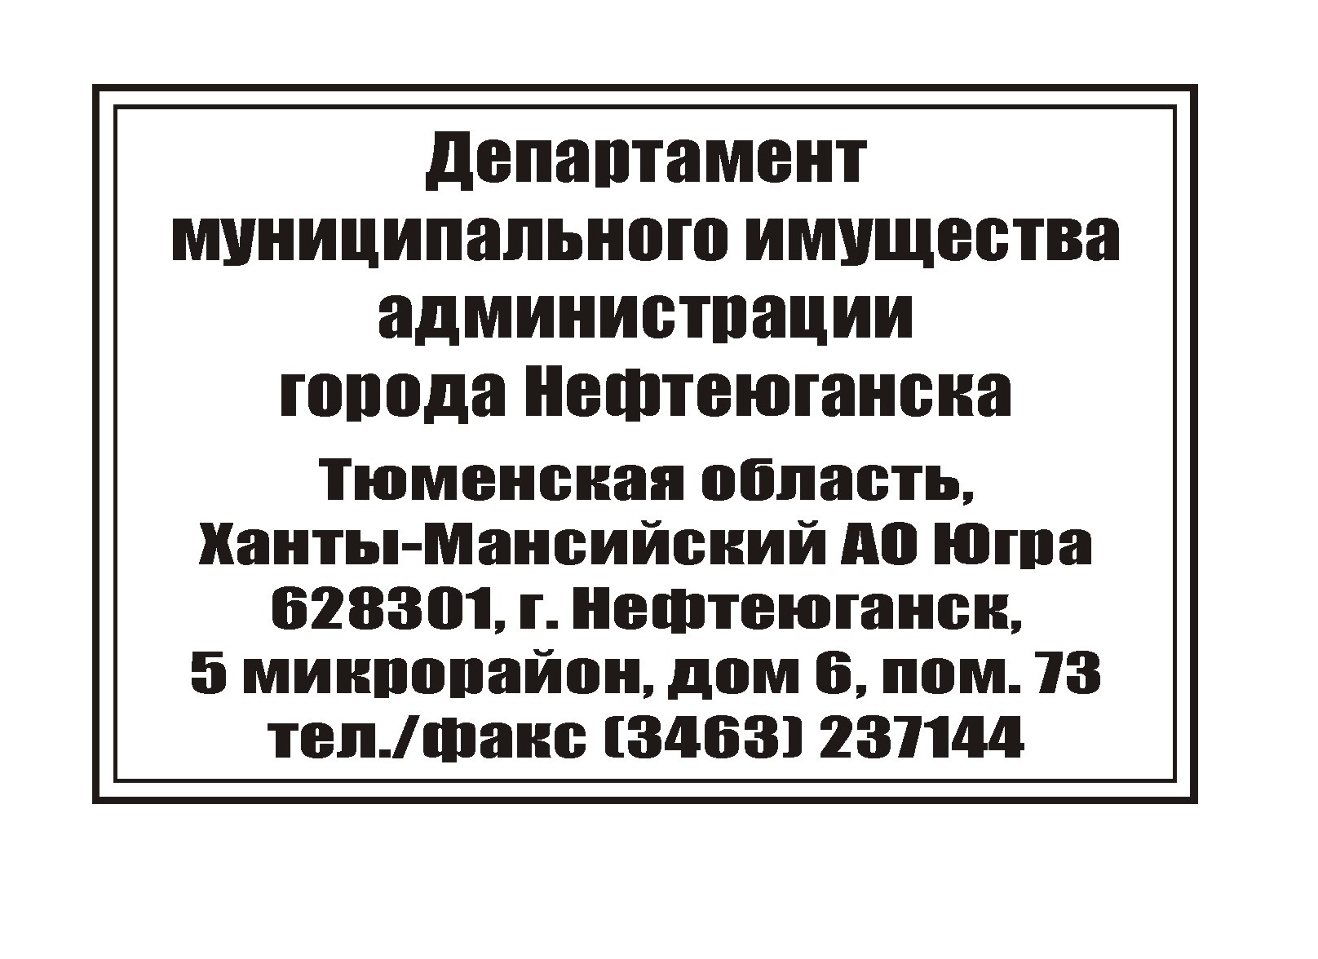 | 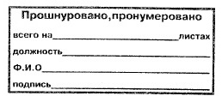
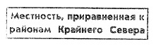 | 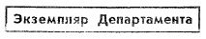
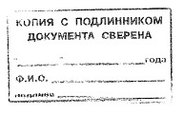 |   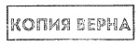

Приложение 2
к Положению о Департаменте
муниципального имущества
администрации города

Нефтеюганска

Структура
Департамента муниципального имущества
администрации города Нефтеюганска

Директор Департамента
Заместитель директора Департамента
Заместитель директора Департамента

Структурные подразделения

Отдел казны
Отдел управления имуществом
Отдел реестра муниципального имущества
Отдел корпоративного управления
Отдел финансового мониторинга
Отдел закупок
Отдел реализации жилищных программ
Отдел по управлению муниципальным жилищным фондом
Отдел организационной работы

